Муниципальное бюджетное дошкольное образовательное учреждение
«Детский сад комбинированного вида № 149» городского округа Самара

Конспект образовательной деятельности
по познавательному развитию

«Зима – пора чудес»

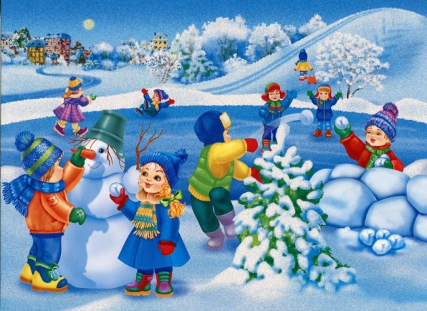

Авторы-составители:
Павлова Наталья Александровна
Цветкова Татьяна Николаевна

2024
Конспект образовательной деятельности по познавательному развитию
«Зима – пора чудес»
Цель: закрепление знаний детей старшего дошкольного возраста о зиме, о сезонных изменениях в природе, связанных с зимним периодом.
Задачи:
- Обобщить представления о зиме и типичных зимних явлениях в природе;
- Познакомить с народным календарем;
- Упражнять в подборе определений к заданному слову;
- Расширять и активизировать словарь по теме: «Зима».
- Развивать умение понимать смысл образных выражений загадки;
- Развитие зрительного внимания, логического мышления, координации речи с движением.
Предварительная работа:
- Ежедневные наблюдения;
- Рассматривание иллюстраций о зиме, зимних явлениях;
- Чтение произведений о зиме (Г. Скребицкий «Кто как зимует?», А. С. Пушкин «Зимний вечер»);
- Разгадывание загадок о зимних явлениях;
- Знакомство с народными приметами и пословицами.
Материал:
Презентация на тему: «Зима», компьютер, снежинка с письмом, снежинки детям, пластиковые стаканчики с трубочками.
Ход занятия:
Снег на полях,
Лед на реках.
Вьюга гуляет,
В какое время года это бывает?
Воспитатель: Предлагаю посмотреть несколько зимних пейзажей. Посмотрите, пожалуйста, какая красота! (показывает иллюстрации и слайды с зимними пейзажами). Дети подумайте и скажите, о чём сегодня мы будем с вами говорить?
А вы любите зиму?
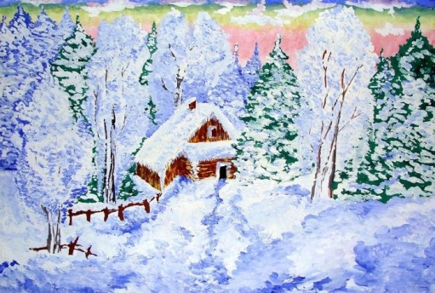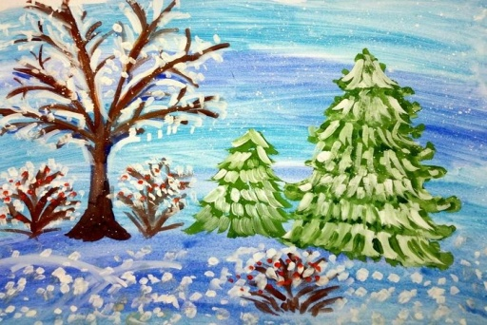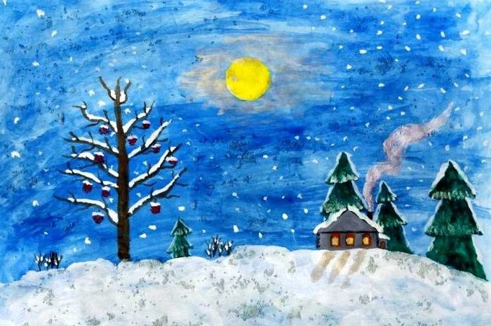
Зима какая? (снежная, суровая, морозная, студеная).
Воспитатель: Если зимой холодно, то зима ……(холодная).
Если зимой морозы, то зима……(морозная).
Если зимой тепло, то зима…..(теплая).
Если зимой вьюги, то зима …..(вьюжная).
А сейчас я загадаю вам загадку-
Тройка, тройка прилетела
Скакуны в той тройке белы
А в санях сидит царица
Белокоса, белолица.
Как махнула рукавом
Все покрыла серебром
О каком времени года загадка?
Как можно зиму назвать ласково?
Как зиму называют в загадке?
Почему зиму называют «царицей»?
Как вы думаете, подходят ли зиме определения «белокожа», «светлолица»?
Почему?
Что за скакуны в этой тройке? (зимние месяцы).
Вспомните их названия и назовите. (декабрь, январь, февраль).
Да, зима-царица трёх месяцев: декабря, января, февраля.
У этих месяцев есть и другие названия, народные.
Н-р: декабрь народ называл «хмурень».
Как вы думаете почему?
Потому что в декабре сквозь низкие серые облака редко проглядывает солнышко, хмурый, бессолнечный месяц, дни короткие, ночи длинные, смеркается рано.
За декабрем следует какой месяц?
Январь называли «лютовей». Как вы думаете, почему?
Потому что лютует стужа, трещат морозы, а под ногами скрепит снег.
А какой третий месяц?
Февраль- называли в народе «снеговеем». Почему?
Да, в этом месяце метели и вьюги наметают высокие сугробы, а порывистые ветры гонят по земле снежную поземку.
В народе так и говорят: «В феврале два друга –метель да вьюга».
Ребята, а ведь вы знаете красивые стихотворения о всех трех месяцах. (дети читают стихи).
Декабрь
В декабре, в декабре
Все деревья в серебре
Нашу речку, словно в сказке
За ночь вымостил мороз,
Обновил коньки, салазки
Ёлку из лесу привёз.
Январь
Открываем календарь
Начинается январь
В январе, в январе
Много снегу на дворе
Снег на крыше, на крылечке,
Солнце в небе голубом
В нашем доме топят печку
В небе дым идет столбом.
Февраль
Дуют ветры в феврале
Воют в трубах громко
Змейкой мчится по земле
Легкая поземка.
А сейчас давайте поиграем (встаем в круг, игра с мячом).
Игра называется: «Подбери слово».
Я кидаю вам мяч, вы его ловите я задаю вопрос, вы кидаете мне мяч обратно и отвечаете.
Н-р: «Снег какой?», «белый».
Всем понятны правила игры?
Снег какой? (белый, блестящий, мягкий, пушистый, холодный).
Ветер зимой какой? (холодный, сильный, морозный, ледяной).
Солнце зимой какое? (совсем не греет, редко появляется, светит но не греет).
Небо зимой какое? (серое, мрачное, пасмурное).
Зима какая? (холодная, снежная, морозная, суровая).
Молодцы, садитесь на свои места.
Ой, ребята тише, тише
Что – то странное я слышу
Кто то к нам сюда спешит (стук в дверь, лежит снежинка).
Посмотрите, какая большая снежинка залетела к нам в гости!
Она не простая – волшебная!
Давайте-ка её рассмотрим.
Это же письмо от зимушки-зимы.
Сейчас я вам его прочту:
Здравствуйте, ребята!
Слышала я, что вы веселые, умные, добрые, любознательные и находчивые. Захотелось мне проверить, что вы знаете и нравится ли вам зимушка –зима. Посылаю я к вам свою снежинку-пушинку. Принесет она вам загадки и игры интересные.
Ребята, давайте покажем какие мы умные и находчивые, и как мы любим зимушку - зиму.
1. Покружилась звездочка
В воздухе немножко.
Села и растаяла
На моей ладошке (показываю слайд ответ).
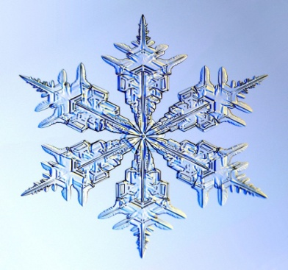
2. Как по зеркалу качусь,
На коньках кручусь- верчусь.
Разгоняюсь, как самолёт,
Под ногами что же? (показываю слайд ответ).
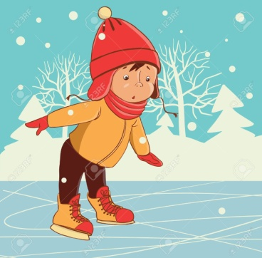
3.Кто зимой метет и злится,
Дует, воет и кружится,
Стелет белую постель?
Это снежная…….? (показываю слайд ответ).
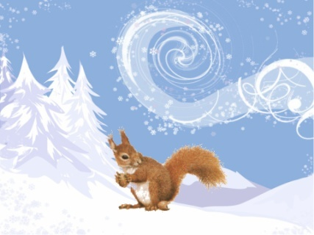
4.С метёлкой, в шляпе из ведра
Директор зимнего двора (показываю слайд ответ).
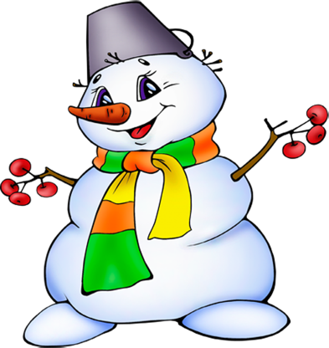

Какие вы молодцы! Все загадки отгадали.
Физкультминутка (хоровод «Метелица»).
Вдоль по улице метелица метёт,
Ай, жги-жги, жги-говори,
Скоро все она дорожки заметёт.
Запряжём же - ка мы в сани лошадей,
В лес поедем за дровами поскорей.
Ай, жги-жги, жги-говори,
В лес поедем за дровами поскорей.
Топорами мы ударим дружно в ряд,
Только щепочки по лесу полетят.
Ай, жги-жги, жги-говори,
Только щепочки по лесу полетят.
А руками мы ударим дружно в лад
Эй, мороз, теперь не страшен ты для нас.
Ай, жги-жги, жги-говори,
Эй, мороз, теперь не страшен ты для нас.
Упражнение «Вьюга».
Встаньте около стульчиков. Каждому из вас я раздаю стаканчики с маленькими крупинками- снежинками. Снег там волшебный не тает.
Послушайте загадку:
Кто в трубе печной завыл
Кто ворота отворил?
Кто там воет, завывает?
Все дорожки заметает?
Кто бросает снег в лицо,
Наметает на крыльцо. (Вьюга).
Хотите устроить вьюгу?
Встаньте прямо, левой рукой поднесите стаканчик ко рту, а правой рукой держите соломинку. Сделайте глубокий вдох, а потом долго дуйте в стаканчик, не надувая щек. Вот так.(показ). Дети выполняют упражнение 3 раза.
Молодцы, ребята! А сейчас стаканчики поставьте на стол и садитесь на места.
Упражнение «Закончи предложение».
Давайте поиграем в игру, я буду говорить начало предложения, а вы будете добавлять слово «снеговик», (показываю слайд).
Слушаем внимательно!
Мы решили слепить………. (снеговика).
Мы приделали нос-морковку нашему………… (снеговику).
Мы показали соседям нашего………. (снеговика).
Мы играли с нашим ……….. (снеговиком).
Мы рассказали бабушке ………….(о снеговике).
Подвижная игра: «Затейники».
Выбирается водящий - затейник, который встает в центр круга, образованного детьми. Взявшись за руки, дети идут по кругу вправо (влево) и произносят:
«Ровным кругом друг за другом
Мы идем за шагом шаг.
Стой на месте! Дружно вместе
Сделаем вот так...»
Дети останавливаются, опускают руки, а затейник показывает какое-нибудь движение (зимний вид спорта), и все должны его повторить. Игра повторяется с другим водящим (3-4 раза).
Практическая часть: рисование «морозных» узоров.
Дети выбирают по своему желанию цвет бумаги для морозного окошка, рассматривают кружева и начинают рисовать.
Предложить детям нарисовать «морозные» узоры, в стиле кружевоплетения, применяя декоративные элементы - точка, круг, завиток, листок, лепесток, волнистая линия, прямая линия с узелком.
Звучит музыка «Зимние грезы» П. И. Чайковского. Дети приступают к работе. По ходу деятельности воспитатель обращает внимание детей на плотное заполнение, элементами поверхности листа соблюдая последовательность - от центра к краям.
Напоминает, что узоры должны быть ажурными, легкими. Индивидуально помогает советом детям, у кого возникли затруднения.
Рассматривание результатов работы.
По окончании свои работы дети ставят на подставки, оформляют их рамками в виде окна. Рассматривают работы. Воспитатель предлагает каждому ребенку рассказать о том, какие узоры они увидели на окне.
Итог занятия:
- Вспомните, о каком времени года мы говорили?
- Сколько месяцев у зимы?
- Как они называются?
- Как называются эти месяца в народном календаре?
- От кого мы получили письмо?
Спасибо, ребята!
Список использованной литературы:
- Бондаренко А.К. «Дидактические игры в детском саду»/ А.К. Бондаренко. - М.: «Просвещение», 2021.
- Ермолаева М.В. Психолого-педагогические средства познавательного развития дошкольников: Учебное пособие / М.В. Ермолаева. - М.: Издательство Московского психолого-социального института; Воронеж: Издательство НПО «МОДЭК», 2016.
- Карпова Е.В. Дидактические игры в начальный период обучения: Популярное пособие для родителей и педагогов / Е.В. Карпова. -- Ярославль: «Академия развития», 2019.
- Линькова Н.П. Игры, игрушки и воспитание способностей / Н.П. Линькова. - М.: Просвещение, 2019.
- Михайленко Н.Я. Как играть с ребёнком / Н.Я. Михайленко, Н.А. Короткова. - М., 2020.
- Тихомирова, Л.Ф. Развитие познавательных способностей детей: Популярное пособие для родителей и педагогов / Л.Ф. Тихомирова. - Ярославль: Академия развития, 2016.
- Усова, А.П. Роль игры в воспитании детей. / А.П. Усова.; Под ред. А.В. Запорожца. -- М.: «Просвещение», 2018.

Приложение
Рекомендации для родителей по теме - «ЗИМА»
Уважаемые родители!
В прекрасные зимние дни, особенно в выходные, постарайтесь уделять больше времени прогулкам с детьми. Разумеется, большую часть времени на прогулке будут занимать подвижные игры, катание с гор на санках. Но все же постарайтесь найти несколько минут для совместных с детьми наблюдений за зимней природой, погодой. Когда вы идете утром в детский сад или возвращаетесь вечером домой, обратите внимание детей на:
1. Наблюдение за тем, как идет снег. Наблюдая снегопад, обратите внимание детей на то, как изменяется форма снежинок в зависимости от погоды.
В безветренный морозный день снежинки падают медленно, они крупные, блестящие, похожие на цветы или звездочки. Они падают по одной, поэтому их можно хорошо рассмотреть на рукавичке или темном рукаве пальто.
При слабом морозе снежинки похожи на мелкие шарики, тогда говорят, что идет «снежная крупа». При сильном ветре идет сплошная «снежная пыль» - это ветер обломал у снежинок их красивые лучи.
В сильный мороз снег хрустит под ногами - это ломаются лучики снежинок, которые от мороза стали хрупкими.
Когда нет мороза, во влажную погоду, снег падает хлопьями. Эти хлопья состоят из множества слипшихся снежинок, которые, как ватой, окутывают все вокруг;
2. Когда идет сильный снег, можно объяснить детям, что это снегопад, и спросить, как они думают, почему его так называют люди.
3. Обратите внимание детей на зимние деревья.
Когда после оттепели ударит мороз, деревья, их ветви и ствол покрываются ледяной корочкой, и, тихо позванивая, ударяются друг о друга ледяные ветви.
Красиво выглядят деревья, когда изморозь развесит пушистые гирлянды снега на ветках, как будто кто-то украсил их тончайшим кружевом.
Любуясь деревьями в разную погоду, попросите детей высказать свои впечатления, учите их сравнивать. Пусть дети найдут такие сравнения: «У елки ледяные пальчики», «Елка закуталась в снег до самых глаз, как в пуховое одеяло», «Красиво, как в снежном царстве».
4. Зимой в особом нашем внимании и помощи нуждаются зимующие птицы.
Вместе с детьми смастерите и повесьте за окном или рядом с домом кормушку для птиц. Каждый день выносите к кормушке хлебные крошки и подкармливайте птиц.
К кормушке прилетают разные птицы. Легко узнаются воробьи по коричнево-серому оперению. Обратите внимание детей на то, что в сильные морозы воробьи, как правило, не прыгают, а сидят неподвижно, распушив перышки, нахохлившись - так они греются. Дети должны узнавать снегирей по розовой грудке и серо-синему оперению. Можно подсказать детям сравнение «как розовые яблоки на снегу».
Наблюдения за синичками. Дети должны узнавать и синиц по желтой грудке и черному галстуку. Синицы в основном питаются вредными насекомыми, которых вытаскивают своими острыми клювами из-под коры деревьев. Пусть дети понаблюдают за синичками, сидящими на ветке дерева. Объясните детям, что в гололед, когда ветви деревьев покрываются корочкой льда, синички голодают, потому что не могут доставать насекомых из-под коры. В такое время необходимо подкармливать птичек. Синички любят сало.

